1. **现有系统描述**

2.2.3圈子信息系统用例流程

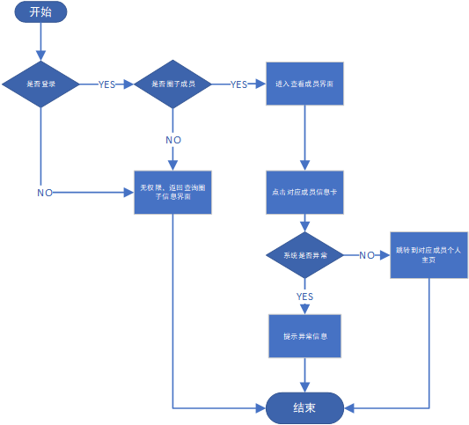

图 1查看成员信息流程图

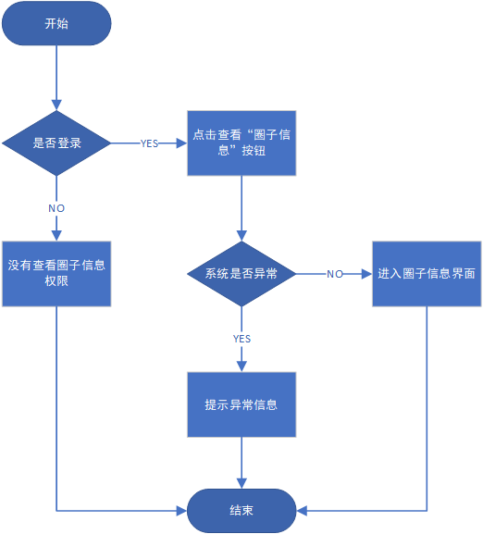

图 2查看圈子信息流程图

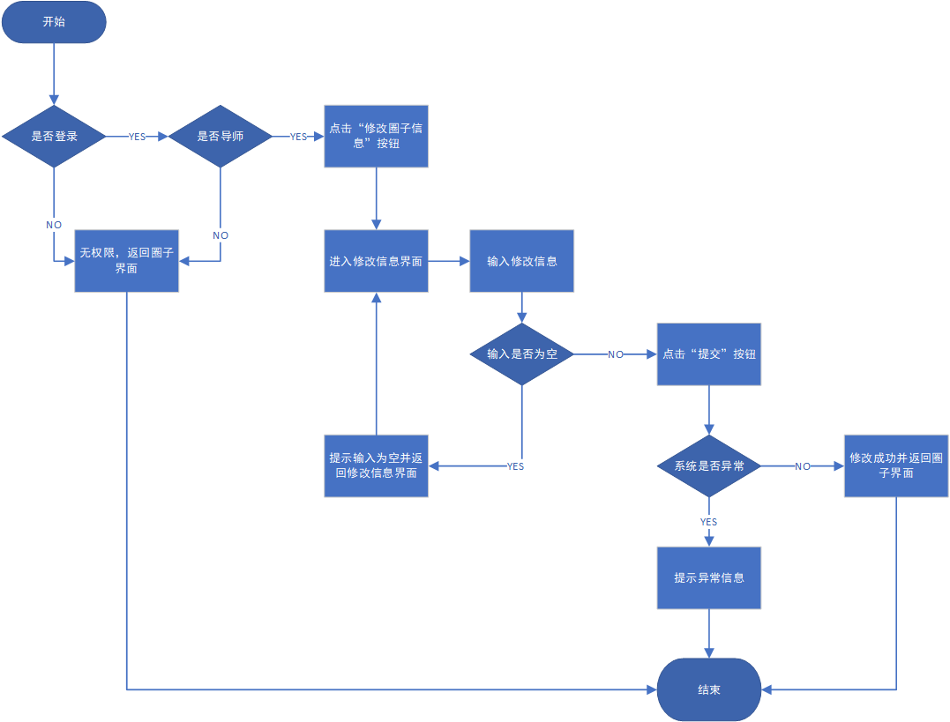

图 3修改圈子信息流程图

1. **目标系统功能需求**

3.1功能模块总体设计

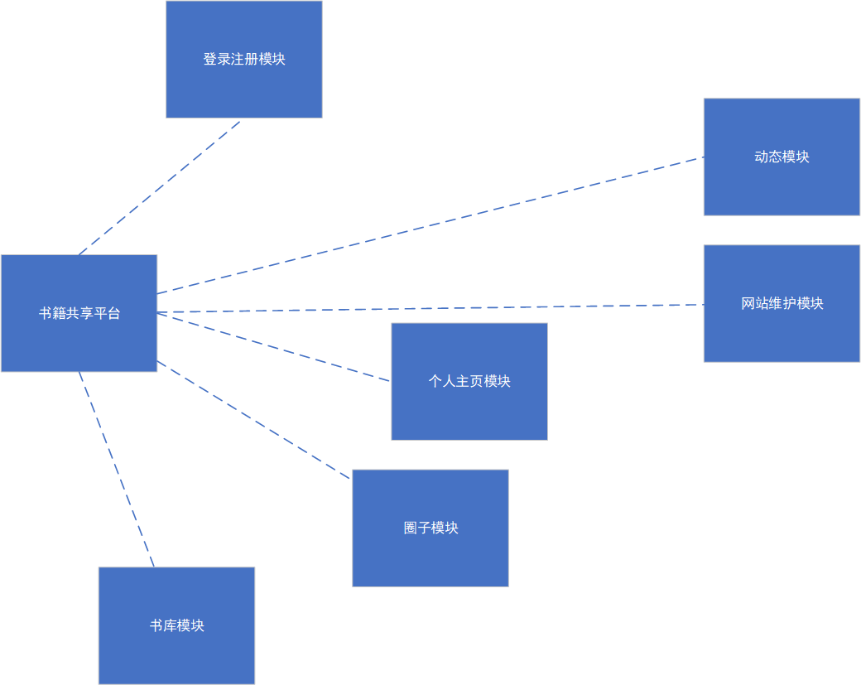

图 4 书籍共享平台功能概述

3.2网站功能模块详细设计

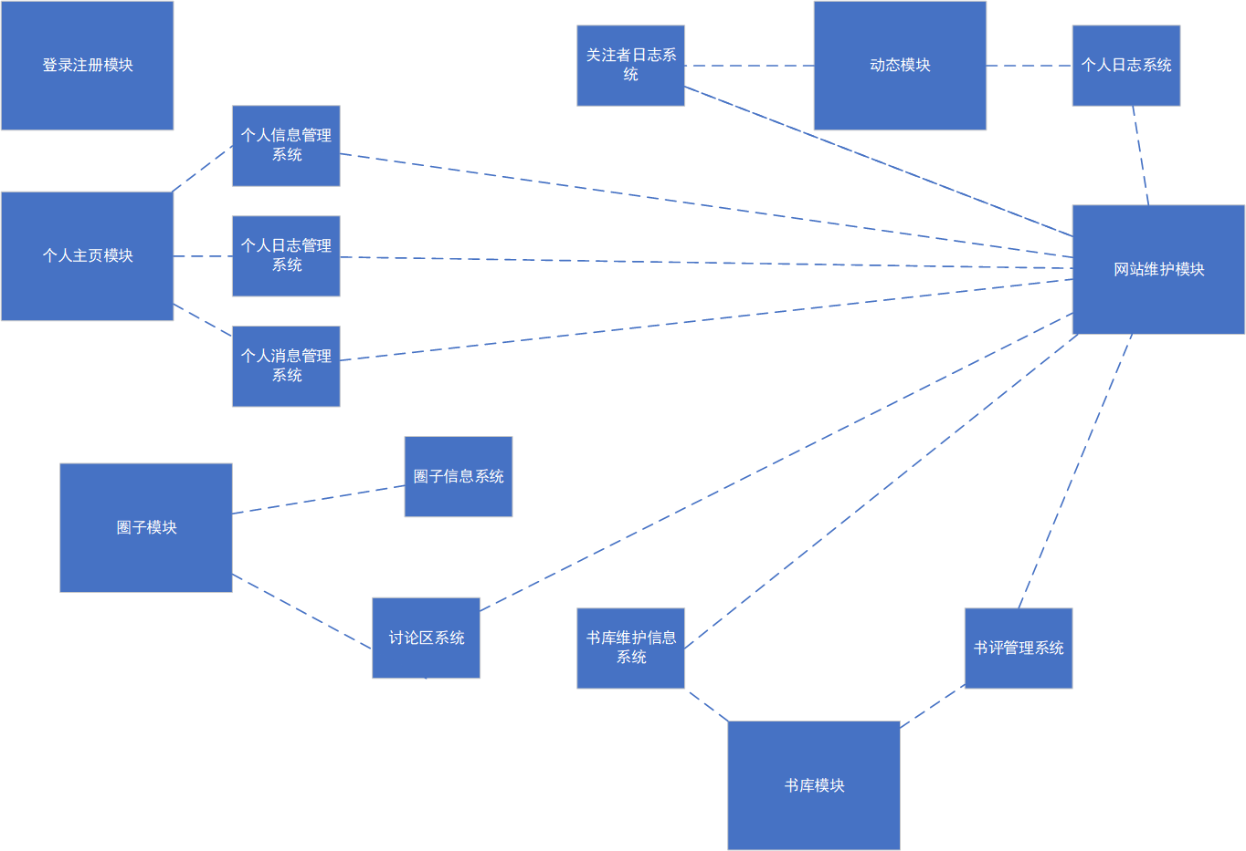

图 5 网站功能模块详细设计

3.3用例详细设计

3.3.2个人日志管理系统



图 6个人日志管理系统模块用例图

**表2.1“发表日志”用例**

|  |  |  |  |
| --- | --- | --- | --- |
| 编号 | 201 | 用例名称 | 发表日志 |
| 使用人员 | 已注册用户 | 扩展点 | 无 |
| 输入 | 系统戏自动转换，无需输入 | | |
| 系统响应 | 系统将相应日志信息添加到数据库中 | | |
| 输出 | 个人日志列表新增添加的日志，并给好友、关注者发送消息提醒 | | |
| 前置条件 | 用户已注册、已登录，且位于个人日志界面 | 后置条件 | 用户发表日志成功 |
| 活动步骤 | 1. 用户点击“发表日志”按钮 2. 用户输入日志信息 3. 用户完成输入，点击“发表日志”按钮 4. 返回原界面 | | |
| 异常处理 | 1. 用户未登录或者是管理员，无发表日志权限 2. 系统异常，给出异常信息 | | |

**表2.2“查看日志”用例**

|  |  |  |  |
| --- | --- | --- | --- |
| 编号 | 202 | 用例名称 | 查看日志 |
| 使用人员 | 已注册用户、管理员 | 扩展点 | 无 |
| 输入 | 系统自动转换，无需输入 | | |
| 系统响应 | 系统对数据库中相应日志进行提取 | | |
| 输出 | 将对应日志返回给页面 | | |
| 前置条件 | 用户已注册、已登录，或者是管理员 | 后置条件 | 用户查看日志成功 |
| 活动步骤 | 1. 点击“查看日志”按钮 2. 返回该日志页面 | | |
| 异常处理 | 1. 用户未登录或者不是管理员，无查看日志权限 2. 系统异常，给出异常信息 | | |

**表2.3“修改日志”用例**

|  |  |  |  |
| --- | --- | --- | --- |
| 编号 | 203 | 用例名称 | 修改日志 |
| 使用人员 | 已注册用户 | 扩展点 | 无 |
| 输入 | 用户输入修改信息 | | |
| 系统响应 | 系统对数据库中对应日志信息进行修改 | | |
| 输出 | 对应日志信息被修改 | | |
| 前置条件 | 用户已注册、已登录 | 后置条件 | 用户修改日志成功 |
| 活动步骤 | 1. 用户点击“修改日志”按钮 2. 用户修改日志 3. 用户完成输入，点击“发表日志”按钮 4. 修改成功，返回原界面 | | |
| 异常处理 | 1. 用户未登录，无修改日志权限 2. 系统异常，给出异常信息 | | |

**表2.4“评论日志”用例**

|  |  |  |  |
| --- | --- | --- | --- |
| 编号 | 204 | 用例名称 | 评论日志 |
| 使用人员 | 已注册用户 | 扩展点 | 1. 用户点击“删除评论”按钮 2. 系统在数据库中删除对应评论，提示删除成功 |
| 输入 | 用户输入评论内容 | | |
| 系统响应 | 系统将评论内容添加到数据库对应日志，并向日志发表者发送消息提醒 | | |
| 输出 | 对应日志增加评论内容 | | |
| 前置条件 | 用户已注册、已登录，用户是被评论日志发表者的好友或关注者，且位于关注者日志界面 | 后置条件 | 用户发表评论成功 |
| 活动步骤 | 1. 用户点击“评论日志”按钮 2. 用户输入评论信息 3. 用户完成输入，点击“发送评论”按钮 4. 评论成功，出现“删除评论”按钮，返回原界面 | | |
| 异常处理 | 1. 用户未登录，无此权限 2. 用户不是日志发表者的好友或关注者，无此权限 3. 系统异常，给出异常信息 | | |

**表2.5“转载日志”用例**

|  |  |  |  |
| --- | --- | --- | --- |
| 编号 | 205 | 用例名称 | 转载日志 |
| 使用人员 | 已注册用户 | 扩展点 | 无 |
| 输入 | 系统自动转换，无需输入 | | |
| 系统响应 | 系统将该日志添加到个人日志列表中，并向好友、关注者发送提醒，向被转载者发送被转载提醒 | | |
| 输出 | 系统显示转载成功信息 | | |
| 前置条件 | 用户已注册、已登录，用户是被转载者的好友或关注者，且位于关注者日志界面 | 后置条件 | 用户转载日志成功 |
| 活动步骤 | 1、用户点击“转载日志按钮”  2、转载成功，返回原界面 | | |
| 异常处理 | 1. 用户未登录，无此权限 2. 用户不是被转载者的好友、关注者，无此权限 3. 系统异常，给出异常信息 | | |

**表2.6“删除日志”用例**

|  |  |  |  |
| --- | --- | --- | --- |
| 编号 | 206 | 用例名称 | 删除日志 |
| 使用人员 | 已注册用户、管理员 | 扩展点 | 无 |
| 输入 | 系统自动转换，无需输入 | | |
| 系统响应 | 系统将该日志从数据库的日志列表删除 | | |
| 输出 | 系统提示删除日志成功 | | |
| 前置条件 | 用户已注册、已登录，且是该日志发表者或者是管理员，且位于个人日志界面 | 后置条件 | 用户删除日志成功 |
| 活动步骤 | 1. 用户点击“删除日志”按钮 2. 删除成功，返回原界面 | | |
| 异常处理 | 1. 用户未登录或不是此日志发表者或不是管理员，无此权限 2. 系统异常，给出异常信息 | | |

**表2.7“收藏日志”用例**

|  |  |  |  |
| --- | --- | --- | --- |
| 编号 | 207 | 用例名称 | 收藏日志 |
| 使用人员 | 已注册用户 | 扩展点 | 1. 用户点击“已收藏”按钮 2. 系统修改数据库并提示取消收藏成功，按钮变为“收藏” |
| 输入 | 系统自动转换，无需输入 | | |
| 系统响应 | 系统修改数据库将该日志添加到收藏日志列表 | | |
| 输出 | 系统提示收藏日志成功 | | |
| 前置条件 | 用户已注册、已登录，且位于关注者日志界面 | 后置条件 | 用户收藏日志成功 |
| 活动步骤 | 1. 用户点击“收藏”按钮 2. 收藏成功，按钮变为“已收藏”，返回原界面 | | |
| 异常处理 | 1. 用户未登录，无此权限 2. 系统异常，给出异常信息 | | |

**表2.8“点赞日志”用例**

|  |  |  |  |
| --- | --- | --- | --- |
| 编号 | 208 | 用例名称 | 点赞日志 |
| 使用人员 | 已注册用户 | 扩展点 | 1. 用户点击“已点赞”按钮 2. 系统修改数据库并提示取消点赞成功，按钮变为“点赞” |
| 输入 | 系统自动转换，无需输入 | | |
| 系统响应 | 系统修改数据库日志的属性 | | |
| 输出 | 系统提示点赞成功 | |  |
| 前置条件 | 用户已注册、已登陆，且是被点赞日志发表者的好友或关注者 | 后置条件 | 用户点赞成功 |
| 活动步骤 | 1. 点击“点赞”按钮   2、点赞成功，返回原界面 | | |
| 异常处理 | 1. 用户未登录，无此权限 2. 用户不是被点赞日志发表者的好友或关注者，无此权限 3. 系统异常，给出异常信息 | | |

3.3.7书评管理系统



图 7书评管理系统模块用例图

**表7.1“写书评”用例**

|  |  |  |  |
| --- | --- | --- | --- |
| 编号 | 701 | 用例名称 | 写书评 |
| 使用人员 | 已注册用户 | 扩展点 | 无 |
| 输入 | 用户选择图书，输入题目与正文 | | |
| 系统响应 | 系统在书库数据库中添加该书的书评，并发表到个人日志 | | |
| 输出 | 系统提示写书评成功 | | |
| 前置条件 | 用户已注册、已登录，位于书评界面 | 后置条件 | 写书评成功 |
| 活动步骤 | 1. 用户书库界面点击“写书评”按钮 2. 跳转到搜索图书界面 3. 用户选择图书 4. 系统跳转到输入界面 5. 用户输入书评 6. 写书评成功，返回原界面 | | |
| 异常处理 | 1. 用户未登录，无此权限 2. 用户无输入，提示无输入，返回写书评界面 3. 系统异常，给出异常信息 | | |

**表7.2“查看书评”用例**

|  |  |  |  |
| --- | --- | --- | --- |
| 编号 | 702 | 用例名称 | 查看书评 |
| 使用人员 | 已注册用户、管理员 | 扩展点 | 无 |
| 输入 | 系统自动跳转，无需输入 | | |
| 系统响应 | 系统跳转到查看书评界面 | | |
| 输出 | 无 | | |
| 前置条件 | 用户已注册、已登录，或为管理员 | 后置条件 | 查看书评成功 |
| 活动步骤 | 1. 用户点击书评 2. 系统跳转到查看书评界面 | | |
| 异常处理 | 1. 用户未登录或不是管理员，无此权限 2. 系统异常，给出异常信息 | | |

**表7.3“点赞书评”用例**

|  |  |  |  |
| --- | --- | --- | --- |
| 编号 | 703 | 用例名称 | 点赞书评 |
| 使用人员 | 已注册用户 | 扩展点 | 1、用户点击“已点赞”按钮  2、系统修改数据库并提示取消点赞成功，按钮变为“点赞” |
| 输入 | 系统自动跳转，无需输入 | | |
| 系统响应 | 系统修改数据库书评属性 | | |
| 输出 | 系统提示点赞成功 | | |
| 前置条件 | 用户已注册、已登录，位于书评界面 | 后置条件 | 点赞成功 |
| 活动步骤 | 1. 点击“点赞”按钮 2. 点赞成功，返回原界面 | | |
| 异常处理 | 1. 用户未登录，无此权限 2. 系统异常，给出异常信息 | | |

**表7.4“评论书评”用例**

|  |  |  |  |
| --- | --- | --- | --- |
| 编号 | 704 | 用例名称 | 评论书评 |
| 使用人员 | 已注册用户 | 扩展点 | 无 |
| 输入 | 用户输入评分，并输入评论 | | |
| 系统响应 | 系统在数据库中记录评分和评论内容 | | |
| 输出 | 系统提示评论成功 | | |
| 前置条件 | 用户已注册、已登录，位于书评界面 | 后置条件 | 用户评论成功 |
| 活动步骤 | 1. 用户点击“评论”按钮 2. 用户输入评分，输入评论内容 3. 评论成功，返回原界面 | | |
| 异常处理 | 1. 用户未登录，无此权限 2. 用户只评分或只评论，提示未完成评论，返回评论界面 3. 系统异常，给出异常信息 | | |

**表7.5“删除评论”用例**

|  |  |  |  |
| --- | --- | --- | --- |
| 编号 | 705 | 用例名称 | 删除评论 |
| 使用人员 | 已注册用户、管理员 | 扩展点 | 无 |
| 输入 | 系统自动跳转，无需输入 | | |
| 系统响应 | 系统在数据库中删除对应书评 | | |
| 输出 | 系统提示删除成功 | |  |
| 前置条件 | 用户已注册、已登陆，或是管理员，位于评论界面 | 后置条件 | 用户删除成功 |
| 活动步骤 | 1. 用户点击“删除”按钮 2. 系统给出确认提示 3. 用户确认后系统删除 4. 删除成功没返回原界面 | | |
| 异常处理 | 1. 用户未登录或不是管理员，无此权限 2. 系统异常，给出异常信息 | | |

**表7.6“删除书评”用例**

|  |  |  |  |
| --- | --- | --- | --- |
| 编号 | 706 | 用例名称 | 删除书评 |
| 使用人员 | 已注册用户 | 扩展点 | 无 |
| 输入 | 系统自动跳转，无需输入 | | |
| 系统响应 | 系统在数据库中删除对应书评 | | |
| 输出 | 系统提示删除成功 | |  |
| 前置条件 | 用户已注册、已登录，切是该书评发表者或是管理员 | 后置条件 | 删除成功 |
| 活动步骤 | 1. 用户点击“删除书评”按钮 2. 系统给出确认提示 3. 用户确认后兄台那个删除 4. 删除成功，返回原界面 | | |
| 异常处理 | 1. 用户未登录或不是此书评发表者或不是管理员，无此权限 2. 系统异常，给出异常信息 | | |

**表7.7“修改书评”用例**

|  |  |  |  |
| --- | --- | --- | --- |
| 编号 | 707 | 用例名称 | 修改书评 |
| 使用人员 | 已注册用户 | 扩展点 | 无 |
| 输入 | 用户输入修改后的书评 | | |
| 系统响应 | 系统在数据库中修改对应书评 | | |
| 输出 | 系统提示修改成功 | |  |
| 前置条件 | 用户已注册、已登录，且是该书评发表者，位于书评界面 | 后置条件 | 修改成功 |
| 活动步骤 | 1. 用户点击“修改书评”按钮 2. 用户修改书评 3. 用户完成修改，点击“发表”按钮 4. 修改成功，返回原界面 | | |
| 异常处理 | 1. 用户未登录或不是此书评发表者，无此权限 2. 系统异常，给出异常信息 | | |

**表7.8“收藏书评”用例**

|  |  |  |  |
| --- | --- | --- | --- |
| 编号 | 708 | 用例名称 | 收藏书评 |
| 使用人员 | 已注册用户 | 扩展点 | 1、用户点击“已收藏”按钮  2、系统修改数据库并提示取消收藏成功，按钮变为“收藏” |
| 输入 | 系统自动跳转，无需输入 | | |
| 系统响应 | 系统修改数据库将该书评添加到收藏日志列表 | | |
| 输出 | 系统提示收藏书评成功 | | |
| 前置条件 | 用户已注册、已登录，位于书评界面 | 后置条件 | 用户收藏书评成功 |
| 活动步骤 | 1、用户点击“收藏”按钮  2、收藏成功，按钮变为“已收藏”，返回原界面 | | |
| 异常处理 | 1、用户未登录，无此权限  2、系统异常，给出异常信息 | | |

**7.9“书评热度排序”用例**

|  |  |  |  |
| --- | --- | --- | --- |
| 编号 | 709 | 用例名称 | 书评热度排序 |
| 使用人员 | 热度排序系统 | 扩展点 | 无 |
| 输入 | 无需输入 | | |
| 系统响应 | 系统数据库中热门书籍改变 | | |
| 输出 | 系统返回书评热度排序表 | |  |
| 前置条件 | 数据库中存在书籍 | 后置条件 | 书评热度排序成功 |
| 活动步骤 | 1. 系统自动生成近期书籍热度排序 2. 系统自动将该排序表推送至网页 | | |
| 异常处理 | 1、若无书籍，给出提示  2、系统异常，给出异常信息 | | |

**7.10“本章说”用例**

|  |  |  |  |
| --- | --- | --- | --- |
| 编号 | 710 | 用例名称 | 本章说 |
| 使用人员 | 已注册用户 | 扩展点 | 1. 其他用户点击当前书页的本章说，跳出内容 2. 用户点击自己的本章说，可对其进行修改、删除操作 3. 管理员可对本章说进行查看、删除操作 4. 用户可对本章说进行点赞、收藏 |
| 输入 | 用户输入本章说 | | |
| 系统响应 | 系统在数据库中对对应页加入本章说 | | |
| 输出 | 系统提示本章说成功 | |  |
| 前置条件 | 用户已注册、已登录，且位于某本书的某一页 | 后置条件 | 本章说成功 |
| 活动步骤 | 1、用户点击“写本章说”按钮  2、用户输入对当前页内容的本章说，点击“发表”按钮  3、写本章说成功，返回原界面 | | |
| 异常处理 | 1、用户未登录，无此权限  2、系统异常，给出异常信息 | | |